**Java Web开发**

**实验七**

**作业报告**

|  |  |
| --- | --- |
| 学 院 | 计算机 |
| 所在系 班 级 | 2017软件工程系10班 |
| 学 号 姓 名 | 04172025李颖菁 |
| 指 导 教 师 | 郭晓燕 |
| 完 成 时 间 | 2019年4月22日 |

# 实验题目

1、页面输入收入，得到相应的缴纳税收

要求：Jsp提交收入，显示结果（可一个页面也可两个页面）。编写一个JavaBean计算税收，并在JSP页面输出结果

计算方法：全月应纳税所得额＝月收入－1600元

级数 全月应纳税所得额 税率% 速算扣除法(元) 1 dr <=500 5 0

2 500 <dr<=3000 10 25

3 3000 < dr <=5000 15 125

4 5000 < dr <=20000 20 375

5 20,000 < dr <=40000 25 1375

6 40,000 < dr <=60,000 30 3375

7 60,000 < dr <=80,000 35 6375 8 80,000 < dr <=100,000 40 10375 9 dr >100,000元 45 15375

如：月收入3000，则（3000-1600）*10%-25=115，因为3000-1600大于500小于2000，所以按10%计算后再扣除速算的部分。

# 分析与设计

设计一个Revenue.java用于存放和计算的javabean组件和一个MyJsp.jsp。

在Revenue.java写入计算税收的条件，在MyJsp.jsp里写入输入收入和显示计算后所得应纳税的结果，再对表单的输入进行判断，若输入为空字符串即弹出输入的值不能为空！一句话，还使用try-catch的方法避免用户输入为空和输入数字外字符造成异常。

# 关键源码（部分）

**MyJsp.jsp**

<%@ page import=*"com.bean.Revenue"*%>

<%@ page language=*"java"* import=*"java.util.*"* pageEncoding=*"UTF-8"*%>

<!DOCTYPE HTML PUBLIC "-//W3C//DTD HTML 4.01 Transitional//EN">

<html>

<head>

<base href=*"*<%=basePath%>*"*>

<meta http-equiv=*"pragma"* content=*"no-cache"*>

<meta http-equiv=*"cache-control"* content=*"no-cache"*>

<meta http-equiv=*"expires"* content=*"0"*>

<meta http-equiv=*"keywords"* content=*"keyword1,keyword2,keyword3"*>

<meta http-equiv=*"description"* content=*"This is my page"*>

<!--

<link rel="stylesheet" type="text/css" href="styles.css">

-->

</head>

<BODY bgcolor=*lightskyblue*><Font size=*3*>

<form action=*"MyJsp.jsp"* method=*"post"* name=*" Revenuetest "*>

<P>税收的计算

<br>月收入:<INPUT type=*"text"* name=*"income"* onkeyup="value=value.replace(/[^(\d)]/g,'')">

<INPUT TYPE=*"submit"* name=*"submit"* value=*"开始计算"*>

<jsp:useBean id=*" Revenuetest "* class=*" com.bean.Revenue "*></jsp:useBean>

<%

**double** income = 0;

request.setCharacterEncoding("utf-8");

**try** {

**if** (request.getParameter("income") != **null**) {

income = Double.valueOf(request.getParameter("income"));

}

Revenuetest.setIncome(income);

} **catch** (Exception e) {

out.println("<b><font color=red>输入不能为空！</font></b>");

} //使用trycatch避免用户输入键入非数字造成异常。

%>

<jsp:setProperty property=*"revenue"* name=*" Revenuetest "* />

<br>您需要缴纳的税收金额为：<jsp:getProperty property=*"revenue"* name=*"Revenuetest"* />

</form>

</font>

</body>

</html>

**revenue.java**

**package** com.bean;

**import** java.io.Serializable;

**public** **class** Revenue **implements** Serializable{

**private** **double** income;

**private** **double** revenue;

**public** **double** getIncome() {

**return** income;

}

**public** **void** setIncome(**double** income) {

**this**.income = income;

}

**public** **double** getRevenue() {

**if**(income -1600 < 0)

**return** 0;

**else** **if**(income-1600 >=0 && income-1600 <= 500)

**return** (income-1600)*0.05;

**else** **if**(income-1600 > 500 && income-1600 <= 3000)

**return** (income-1600)*0.10-25;

**else** **if**(income-1600 > 3000 && income-1600 <= 5000)

**return** (income-1600)*0.15-125;

**else** **if**(income-1600 > 5000 && income-1600 <= 20000)

**return** (income-1600)*0.20-375;

**else** **if**(income-1600 > 20000 && income-1600 <= 40000)

**return** (income-1600)*0.25-1375;

**else** **if**(income-1600 > 40000 && income-1600 <= 60000)

**return** (income-1600)*0.30-3375;

**else** **if**(income-1600 > 60000 && income-1600 <= 80000)

**return** (income-1600)*0.35-6375;

**else** **if**(income-1600 > 80000 && income-1600 <= 100000)

**return** (income-1600)*0.40-10375;

**else**

**return** (income-1600)*0.45-15375;

}

**public** **void** setRevenue(**double** revenue) {

**this**.revenue = revenue;

}

}

# 运行效果图

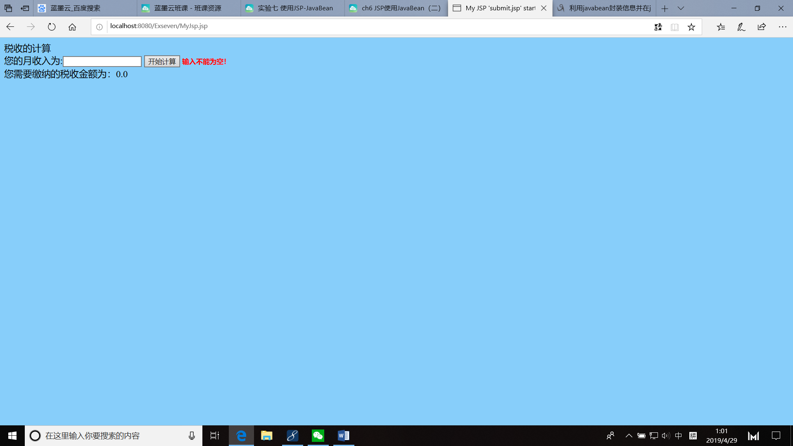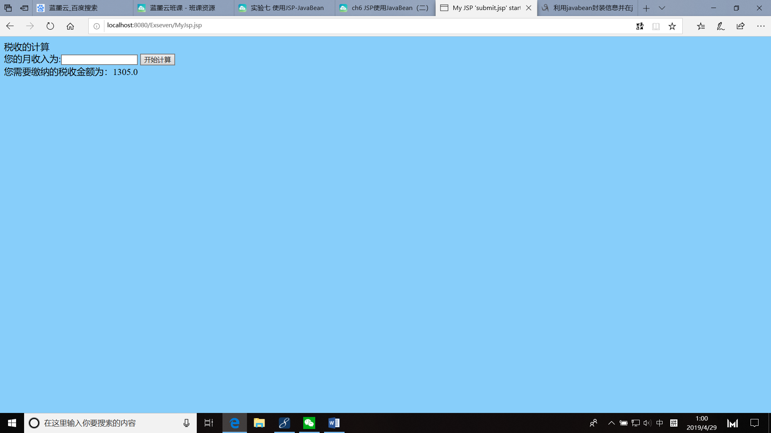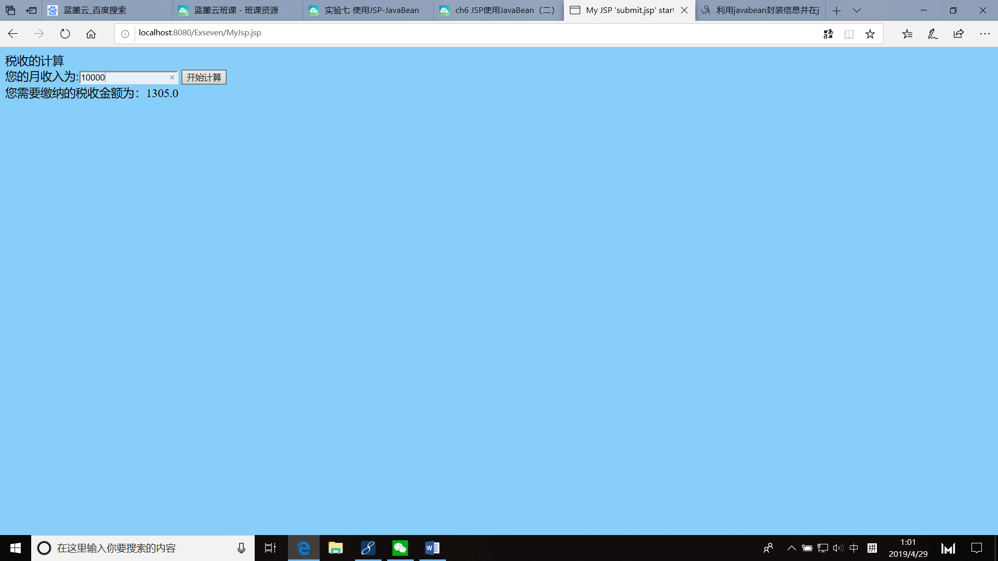

# 收获与问题

一开始我忘了import我的JavaBean类包导致jsp文件报错，后来在MyJsp.jsp的开头使用<%@ page import=*"com.bean.Revenue"*%>解决了；我还学到了可以在jsp里使用try-catch的方法来判断是否输入了空值和限制只能输入数字；最后，完成这个实验使我进一步了解了javabean。